«Преподавание – это моё»

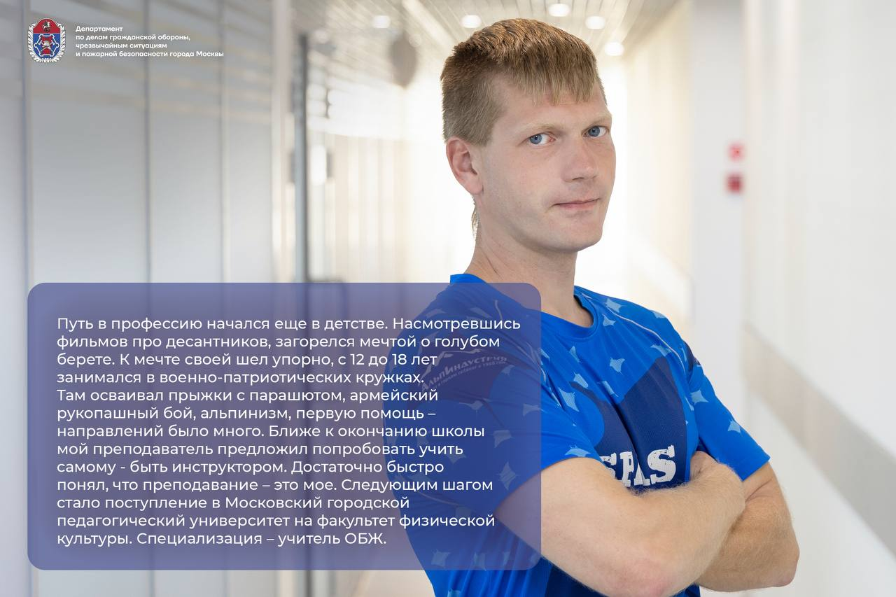

Учебный центр ГО и ЧС Москвы – современное, динамично развивающееся учебное учреждение Департамента ГОЧСиПБ, которое по праву гордится своими преподавателями. Среди них не только опытные педагоги, отдавшие своему делу не один десяток лет, но и молодые специалисты, пришедшие совсем недавно, как и Станислав Никитин - новый преподаватель Учебно-методического центра по ГО и ЧС Восточного и Юго-Восточного административных округов.

Станиславу 36 лет, он пришел в Центр в начале года, проработав до этого 10 лет учителем ОБЖ в столичных школах. Но в то время профессия не была особенно востребованной, часов на преподавание давалось мало, а у Станислава уже была семья. Поэтому он принял решение поменять школьный класс на борт пассажирского лайнера:

«Это был интересный и полезный опыт. Стюард должен быть хорошим психологом, уметь успокоить пассажиров, плюс к этому он отвечает за безопасность на борту. Но мысль о работе учителем я не оставлял, и когда отношение к предмету ОБЖ изменилось в лучшую сторону, вернулся в профессию».

К преподаванию Станислав всегда относился творчески, лекционный материал подкреплял практическими занятиями. Безопасность в быту, пожарная безопасность, оказание первой помощи – скучных уроков не было.

В перерывах преподаватель устраивал активные перемены, которые очень нравились ребятам. Именно в школьных стенах реализовалась еще одно его давнее увлечение – спортивные туристические походы:

«Туризм любил всегда, еще в университете стал сертифицированным инструктором по пешеходному, горному, водному туризму. Было в моей жизни и восхождение на Эльбрус. В школах, которых работал, обязательно организовывал кружок по спортивному туризму для 7-11 классов. В течение учебного года ребята серьезно занимались, чтобы быть готовыми летом к дальнему пешеходному или горному походу. Мои туристические группы побывали на Кольском полуострове, в Хибинах, на Архызе (горы западного Кавказа) и в Крыму. После маршрута все школьники получали значок туриста России и справку о туристическом опыте 1 категории. На сегодняшний день 2-е моих воспитанников имеют 2 взрослый разряд по спортивному туризму. Горжусь ими».

Сейчас в жизни Станислава начался новый профессиональный этап - накопленные знания и опыт, помноженные на позитивное отношение к жизни и любовь к преподаванию, позволили легко войти в коллектив Учебно-методического центра ГО и ЧС Москвы.